SYR Systemtrenner für jede Einbausituation

Trinkwasserschutz an erster Stelle

Korschenbroich – Ohne Trinkwasserschutz keine Trinkwasserhygiene. Der Grund: Schädliche Inhaltsstoffe müssen zuverlässig und gemäß strikten Vorgaben und Normen aus dem Trinkwasser herausgehalten werden. Die SYR Hans Sasserath GmbH & Co. KG, Experten auf dem Gebiet des Trinkwasserschutzes, bieten für diesen Einsatz unterschiedliche Systemtrenner gemäß DIN EN 1717 an. Highlight des Portfolios ist der BA 6610 in-line LF bleifrei, der auch die Wartung zum Kinderspiel macht.

Wenn es um den Schutz der Trinkwasserhygiene geht, kommt man an Systemtrennern nicht vorbei, denn sie verhindern zuverlässig Rückfließen, Rückdrücken oder Rücksaugen gesundheitsgefährdender Flüssigkeiten. Wenn beispielsweise der Versorgungsdruck unter den Anlagendruck der Heizungsanlage fällt, beugen die Armaturen dem Rückfließen von Heizungswasser ins Trinkwasser vor.
Ebenso ist das Trinkwassersystem dank der bewährten Armaturen von SYR gegen Bade- und Spülwasser (Kategorie 3) gesichert. Für diese Fälle kommen die Systemtrenner CA von SYR zum Einsatz.
Der Systemtrenner CA 6800 beinhaltet alle in der DIN EN 1717 festgelegten Bestandteile und ist in 3 Zonen unterteilt: eine Zulaufdruckzone, eine nicht messbare Mitteldruckzone (belüftend zur Atmosphäre) und eine Ablaufdruckzone. Über die Mitteldruckzone ist ein Entleerungsabfluss gewährleistet, der mindestens gleich dem festgelegten Zufluss ist. Die Ausführung des Systemtrenners CA mit einer Patronentechnik gestaltet die Wartung problemlos und einfach. Nach Überprüfung der ordnungsgemäßen Funktion erfolgt die Wartung nach dem ersten Betriebsjahr und weiter periodisch je nach Betriebsbedingungen.
Damit sind die Einsatzgebiete der Systemtrenner aber noch lange nicht ausgeschöpft. Unter anderem helfen die Alleskönner auch bei der Absicherung der Wasserversorgung von Chemie- und Fotolaboren sowie Schwimm- und Badebecken. Außerdem sichern sie temporäre Wasseranschlüsse via Standrohr (z.B. auf Messen, Baustellen, Volksfesten, Kategorie 4). So können Fachhandwerker guten Gewissens und immer normgerecht in jeder Einbausituation auf die Systemtrenner von SYR zurückgreifen.

Neuheiten beim BA 6610 In-Line
Dabei gilt zu beachten, nicht jeder Systemtrenner ist für jedes Aufgabengebiet heranzuziehen. Die Systemtrenner BA sind so für Medien bis einschließlich Flüssigkeitskategorie 4 ausgelegt. Dabei deckt der Systemtrenner BA 6610 In-Line eine Vielzahl von Anwendungsmöglichkeiten ab (z. B. Druckereien, Chemie- und Lebensmittelbetriebe, Labor- und Medizintechnik). Die Armatur ist als Drei-Kammer-System mit kontrollierbarer Vor-, Mittel- und Hinterdruckzone konzipiert und verfügt außerdem über einen integrierten Schmutzfänger. Zwei hintereinander geschaltete Rückflussverhinderer mit belüftbarer Mittelzone sorgen für absolute Zuverlässigkeit. In den Anschlussgrößen DN 15 bis DN 25 und demnächst auch ganz neu DN 32, DN 40 und DN 50, sind die Armaturen für fast jeden Einsatz geeignet. Der Systemtrenner BA 6610 in-line LF von SYR macht die jährliche Wartung dank innovativer Patronentechnik jetzt zum Kinderspiel. Einfach die Schrauben lösen, den Gehäusedeckel abnehmen, die alte Komplettpatrone entnehmen, die neue, normkonform geprüfte Komplettpatrone einsetzen und den Deckel wieder schließen. Schon ist der Systemtrenner wieder vollständig einsatzbereit und sichert die Trinkwasserqualität nach DIN EN 1717 sowie DIN 1988-100 bis Flüssigkeitskategorie 4 ab. Das besonders kompakte Einbaumaß sowie sechs verschiedene Anschlussgrößen (DN 15, 20, 25 und demnächst DN 32, 40 und 50) stellen sicher, dass der Systemtrenner in wirklich jede Installation passt. Das bleifreie Gehäuse ermöglicht einen weltweiten Einsatz der Armatur.

Trinkwasserschutz für große Anlagen
Für besonders große Anlagen eignet sich der SYR Flansch-Systemtrenner BA 6600. Wie alle Systemtrenner verhindert auch der
Flansch-Systemtrenner den Rückfluss von Nichttrinkwasser oder anderen Flüssigkeiten in das Trinkwasser-Versorgungssystem. So sichert dieser die Trinkwasserqualität bis Flüssigkeitskategorie 4 — entsprechend der DIN EN 1717 ab. Die bestehende Standardgröße DN 65 wird demnächst um die Durchlaufgrößen DN 80 und DN 100 ergänzt, wodurch sich das Einsatzgebiet des Flansch-Systemtrenners erweitert. Wie von SYR gewohnt, ist auch dieser Systemtrenner BA mit der wartungsfreundlichen Kartuschentechnik ausgestattet. Durch einen integrierten Vorfilter wird die Steuereinheit vor Verschmutzung geschützt und ein langer sicherer Betrieb garantiert.

Weitere Informationen erhalten Sie bei:

SYR Hans Sasserath GmbH & Co. KG
Mühlenstraße 62
D-41352 Korschenbroich
Fon: +49 (0) 2161 6105-0
Fax: +49 (0) 2161 6105-20
Internet: www.syr.de
E-Mail: info@syr.de

Bildmaterial:
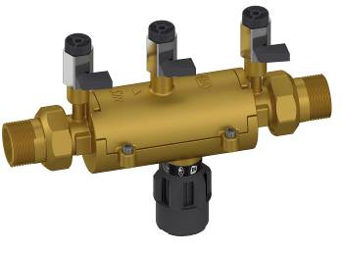

Der bleifreie Systemtrenner BA 6610 in-line LF sichert die Trinkwasserqualität nach DIN EN 1717 sowie DIN 1988-100 bis Flüssigkeitskategorie 4 ab.

https://www.bluemoon.de/kundendownload/syr/01_SYR_BA_6610in-line_bleifrei.jpg
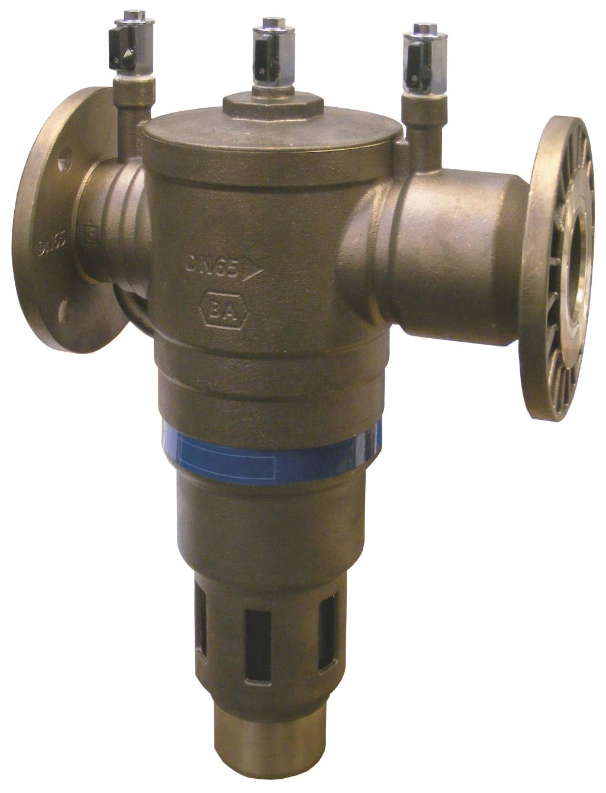
Kommt in Großanlagen zum Einsatz und sorgt dort für die sichere Trennung von Trinkwasser und Flüssigkeiten bis Kategorie 4: der bleifreie Systemtrenner der Größen DN 65, der in Kürze um die DN 80 und DN 100 ergänzt wird.

https://www.bluemoon.de/kundendownload/syr/02_SYR_Flansch-Systemtrenner_BA6600.jpg

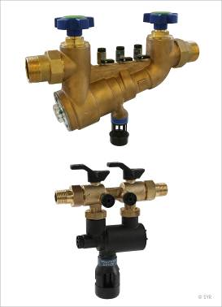

Mit Systemtrennern der Bauart BA oder CA bietet SYR Profis aus dem Fachhandwerk eine komplette Baureihe, die zuverlässig verhindert, dass gesundheitsgefährdende Flüssigkeiten in Verbindung mit dem wertvollen Trinkwasser gelangen. Im Bild: Die Systemtrenner BA (oben) und BA Mini (unten).

https://www.bluemoon.de/kundendownload/syr/03_SYR_Systemtrenner.jpg

Alle Bilder: SYR Hans Sasserath GmbH & Co. KG

